제 14과: 속담 (2)
- 알맞은 것을 골라 속담을 완성해 보십시오.

발등 | 혀 | 입 | 약
 | 금 | 떡

[보  기] | 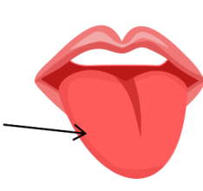 | 세 치 ____혀_______가 사람 잡는다
1) |  | 입에 쓴 ___________이 몸에 좋다
2) | 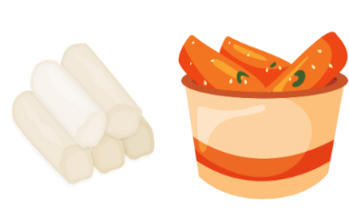 | 누워서 ___________ 먹기
3) |  | 시간은 ___________이다
4) | 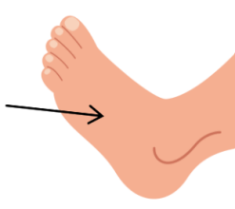 | ___________에 불이 떨어진다
5) | 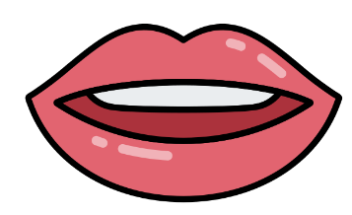 | 한 ___________ 으로 두말하기

- 다음을 읽고 [보기]의 속담을 알맞은 빈칸 안으로 옮겨 써 보십시오.
[보기] | 사촌이 땅을 사면 배가 아프다. | 남이 잘되는 것을 기뻐해 주지는 않고 오히려 질투하고 시기하는 경우를 비유적으로 이르는 말
 | 눈에 콩깍지가 씌었다. | 앞이 가리어 사물을 정확하게 보지 못함을 비유적으로 이르는 말
 | 원숭이도 나무에서 떨어질 때가 있다. | 나무를 잘 타는 원숭이도 나무에서 떨어질 수 있다는 뜻으로, 뛰어난 전문가도 실수를 할 수도 있다는 것을 비유적으로 이르는 말
 | 윗물이 맑아야 아랫물도 맑다. | 윗사람이 잘하면 아랫사람도 따라서 잘하게 된다는 말
 | 발 없는 말이 천리 간다. | 말은 비록 발이 없지만 천 리 밖까지도 순식간에 퍼진다는 뜻으로, 말을 삼가야 함을 비유적으로 이르는 말

1) 가: 내가 했던 말이 멀리 퍼져서 오해를 낳았어.
나: 그래서 말을 조심해야 해. “______________________________”라는 속담처럼.

2) 가: 그 남자가 정말 이상해요. 단점이 하나도 안 보이네요.
나: 그건 사랑에 빠졌기 때문이에요. “________________________”라고 하잖아요.

3) 가: 요즘 우리 회사 분위기가 정말 안 좋아요.
나: 아마 윗사람들이 문제일 수도 있어요. “_______________”라는 말도 있잖아요.

4) 가: 제가 회사에서 큰 실수를 했어요. 너무 창피해요.
나: 너무 자책하지 마세요. “____________________________”라는 속담도 있어요.

5) 가: 친구가 새 차를 샀는데 기분이 이상하네. 왜 그럴까?
나: 그런 감정은 누구나 느낄 수 있어. “____________________”라는 말도 있잖아.

- 베트남 속담과 유사한 의미를 가진 것을 연결해 보십시오.

 |  |  |  | 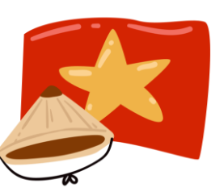
입에 쓴 약이 몸에 좋다. |  |  |  | 가. Nhắc Tào Tháo, Tào Tháo đến
누워서 떡 먹기. |  |  |  | 나. Thuốc đắng giã tật
호랑이도 제 말 하면 온다. |  |  |  | 다. Thời gian là vàng
고양이에게 생선을 맡기다. |  |  |  | 라. Núi cao lại có núi cao hơn
소 잃고 외양간 고친다. |  |  |  | 마. Hết cơn bỉ cực đến hồi thái lai/ Khổ tận cam lai
시간은 금이다. |  |  |  | 바. Dễ như trở bàn tay/ Dễ như ăn cháo
고생 끝에 낙이 온다. |  |  |  | 사. Giao trứng cho ác
뛰는 놈 위에 나는 놈 있다. |  |  |  | 아. Ếch ngồi đáy giếng
우물 안 개구리 . |  |  |  | 자. Nước đến chân mới nhảy
발등에 불이 떨어진다. |  |  |  | 차. Mất bò mới lo làm chuồng

